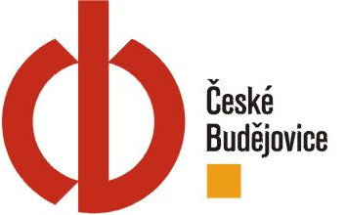

Tento projekt je spolufinancován statutárním městem České Budějovice.

NÁZEV DOTAČNÍHO PROGRAMU: Dotační program města České Budějovice na podporu ochrany životního prostředí

NÁZEV OPATŘENÍ PŘÍSLUŠNÉHO DOTAČNÍHO PROGRAMU: Opatření 2 – Podpora včelařství

NÁZEV PROJEKTU: VČELAŘSKÉ VÝUKOVÉ DNY

Stručný popis projektu:

V dnešní době roste zájem o toto téma, a proto bychom chtěli uskutečnit projekt – Včelařské výukové dny. Obsahem projektu bude zorganizování včelařských výukových dnů, které by se konaly ve dvou termínech. První bude probíhat dne 25. června 2010 a druhý termín by proběhl 8., 9. a 10. října 2010. Žáci naší školy, základních škol ale i laická veřejnost si budou moci prohlédnout výsledky prací mladých včelařů. Bude se zde promítat prezentace o chovu včel. K dispozici bude i poradenská činnost. Tuto prezentaci každý návštěvník obdrží zdarma na CD v rámci návštěvy včelařských výukových dnů. Součástí programu bude ukázka chovu včel. Dále budou probíhat různé soutěže. Například soutěž o Nejkrásnější medový perníček, kterého se budou účastnit žáci a učitelé školy, ale i ostatní zájemci z jiných škol a veřejnosti. Soutěž bude rozdělena do 3 kategorií. První kategorie bude do 15 let, druhá kategorie od 15 do 20 let a třetí kategorie nad 20 let. Další možná soutěž bude Nazdob si svůj perníček, který si žáci budou moci odnést domů. A poslední soutěž pro žáky bude vědomostní o chovu včel. Vítězové budou odměněni hodnotnými cenami.

Termín realizace: od 1. června do 31. října 2010

